2015-2016学年第二学期霞浦第一中学第一次月考
高二物理试卷
第Ⅰ卷（选择题，48分）
一、选择题：（本题共12小题，每小题4分，共48分。在每小题给出的四个选项中，第1～8题只有一项符合题目要求；第9～12题有多项符合题目要求，全部选对的得4分，选对但不全的得2分，有选错的得0分）
1．发电的基本原理是电磁感应，发现电磁感应现象的科学家是( )
A．安培 B．法拉第 C．库仑 D．奥斯特
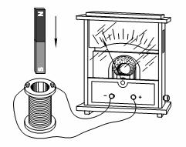
2．如图所示是研究电磁感应现象的实验装置，将实验装置正确连接好后，在条形磁铁插入或拔出线圈过程中，关于电流计指针偏转情况，下列叙述正确的是( )
A．插入过程指针不偏转，拔出过程指针偏转
B．插入过程指针偏转，拔出过程指针不偏转
C．插入或拔出过程，指针都不偏转
D．插入或拔出过程指针都偏转
3．下图中不表示交变电流的是( )
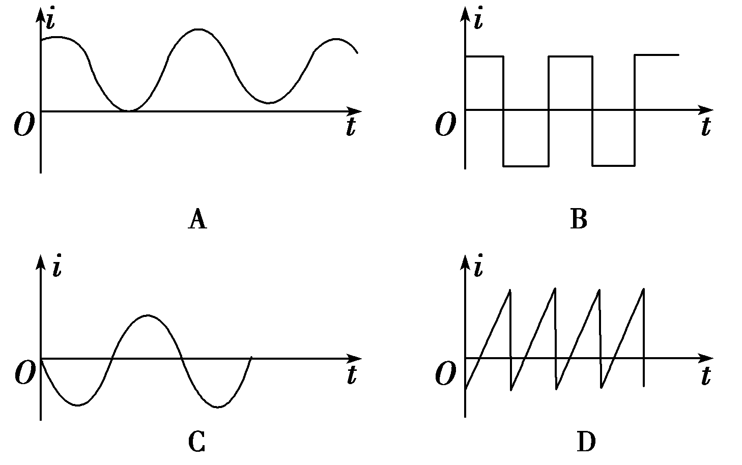

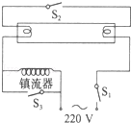

4．如图为日光灯的结构示意图，若按图示的电路连接，关于日光灯发光的情况，下列说法正确的是( )
A．S₁接通，S₂、S₃断开，日光灯就能正常发光
B．S₁、S₂接通，S₃断开，日光灯就能正常发光
C．S₃断开，接通S₁、S₂后，再断开S₂，日光灯就能正常发光
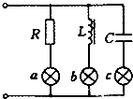
D．S₁、S₂、S₃接通，日光灯就能正常发光
5. 如图所示，电路中三个完全相同的灯泡a、b和c分别与电阻R、电感L和电容C串联，当电路两端接入220V、50Hz的交变电压，三个灯泡亮度恰好相同．若保持交变电压大小不变，将频率减小到30Hz，则将发生的现象是( )
A．三灯亮度不变
B．a不变、b变亮、c变暗
C．三灯均变亮
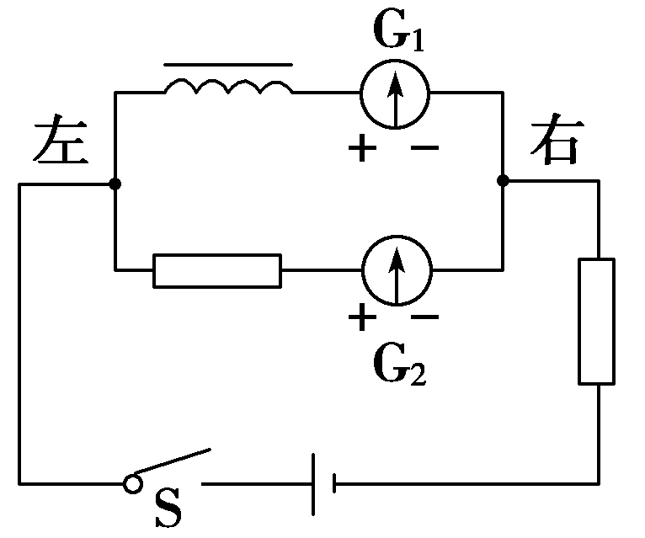
D．a不变、b变暗、c变亮
6．在如图所示的电路中，两个灵敏电流表G₁和G₂的零点都在刻度盘中央，当电流从“＋”接线柱流入时，指针向右摆，当电流从“－”接线柱流入时，指针向左摆．在电路接通后再断开的瞬间，下列说法中符合实际情况的是( )
A．G₁表指针向左摆，G₂表指针向右摆
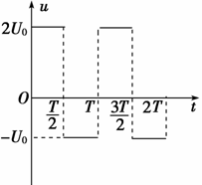
B．G₁表指针向右摆，G₂表指针向左摆
C．G₁、G₂表的指针都向左摆
D．G₁、G₂表的指针都向右摆
7．如图所示为一交流电压随时间变化的图象．根据图中数据可得，此交流电压的有效值为( )
A．1.5U₀ B．2U₀
C．$\frac{\sqrt{\text{10}}}{2}U_{0}$ D．$\sqrt{5}U_{0}$
8．如图所示，一导线弯成半径为a的半圆形闭合回路．虚线MN右侧有磁感应强度为B的匀强磁场，方向垂直于回路所在的平面．回路以速度v向右匀速进入磁场，直径CD始终与MN垂直．从D点到达边界开始到C点进入磁场为止，下列结论不正确的是( )
A．感应电流方向不变
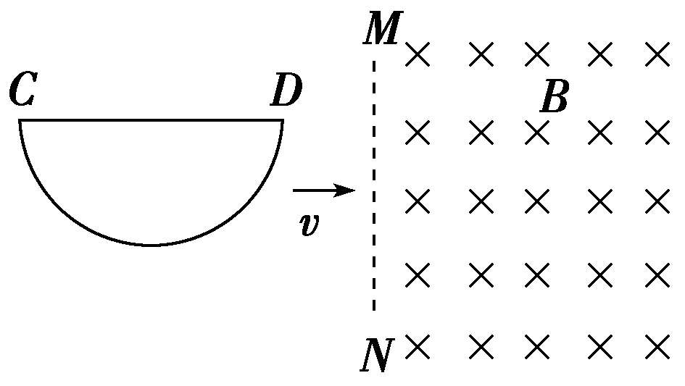
B．CD段直导线始终不受安培力
C．感应电动势最大值E_{m}＝Bav
D．感应电动势平均值＝πBav
9．关于交变电流的几种说法正确的有( )
A．使用交变电流的电器设备上所标的电压电流值是有效值
B．交流电流表和交流电压表测得的值是电路中的瞬时值
C．跟交变电流有相同热效应的直流电的值是交流的有效值
D．通常照明电路的电压是220伏，指的是峰值。
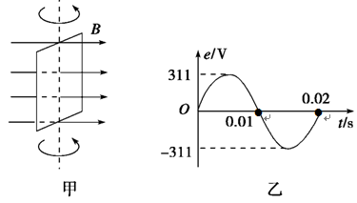
10．在匀强磁场中，一矩形金属线框绕与磁感线垂直的转轴匀速转动，如图甲所示，产生的交变电动势的图象如图乙所示，则( )
A．t＝0.005 s时线框的磁通量变化率最大
B． t＝0.01 s时线框平面与中性面垂直
C．电流方向每秒改变100次
D．该交流电的瞬时表达式为e＝311sin50πt V

11．边长为a的闭合金属正三角形框架，完全处于垂直于框架平面的匀强磁场中，现把框架匀速拉出磁场，如右图所示，则选项图中电动势、外力、外力功率与位置图象规律与这一过程不相符的有( )
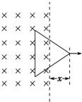

A． 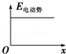 B． 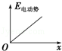
C． 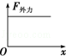 D． 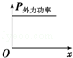
12．如图，足够长的U型光滑金属导轨平面与水平面成θ角(0<θ<90°)，其中MN与PQ平行且间距为L，导轨平面与磁感应强度为B的匀强磁场垂直，导轨电阻不计．金属棒ab由静止开始沿导轨下滑，并与两导轨始终保持垂直且良好接触，ab棒接入电路的电阻为R，当流过ab棒某一横截面的电量为q时，棒的速度大小为v，则金属棒ab在这一过程中( )
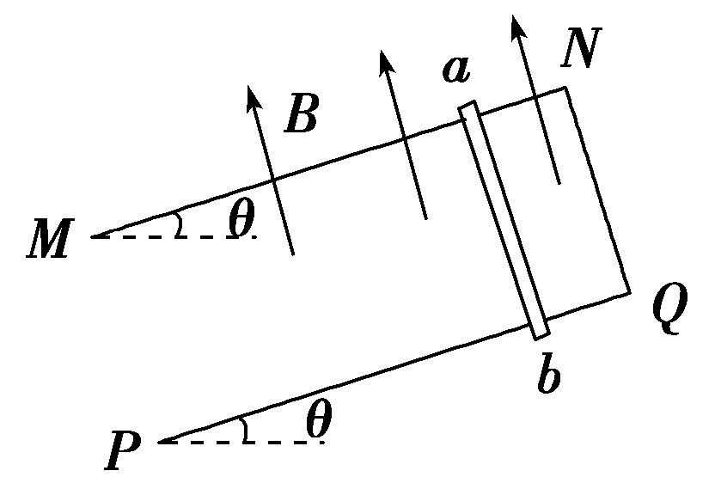
A．运动的平均速度大小为v
B．下滑的位移大小为
C．产生的焦耳热为qBLv
D．受到的最大安培力大小为
第Ⅱ卷（非选择题，52分）

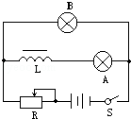
二、实验题（本题共2小题，14题第（1）小题4分，其余每空格2分，共12分。把正确答案填写在答案卷的相应位置上）
13．如图为某一同学“研究自感现象”的实验电路图，A、B是相同的两小灯．L是一个带铁芯的线圈，电阻可忽略．调节R，电路稳定时两灯都正常发光，则在开关断开时，A灯将 ，B灯将 (填 “立即熄灭”、“逐渐熄灭”或“闪亮一下后再熄灭”)。
14．如图为“研究电磁感应现象”的实验装置．
(1)将下图中所缺的导线补接完整；
(2)如果在闭合电键时发现灵敏电流计的指针向右偏了一下，那么合上电键后将原线圈迅速插入副线圈时，灵敏电流计指针将__________．（填“向左偏转”、“向右偏转”或“不偏转”）；
(3)原线圈插入副线圈后，将滑动变阻器触头迅速向左拉时，灵敏电流计指针将__________．（填“向左偏转”、“向右偏转”或“不偏转”）．
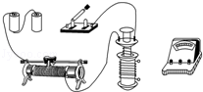
+
-
三、计算题（本大题共3小题，共40分。请写出必要的文字说明、方程和重要的演算步骤，只写出最后答案的不能得分。有数值计算的题，答案中必须明确写出数值和单位）
15．（12分）面积S=0.2m²，n=100匝的圆形线圈，处在如图所示的磁场内，磁感应强度B随时间t变化的规律是B=0.02t，R=3Ω，C=30μF，线圈电阻r=1Ω，求：
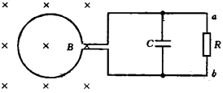
(1)通过R的电流方向；（填“从a到b”或“从b到a”）
(2)通过R的电流大小；
(3)电路稳定时，电容器的电荷量Q．

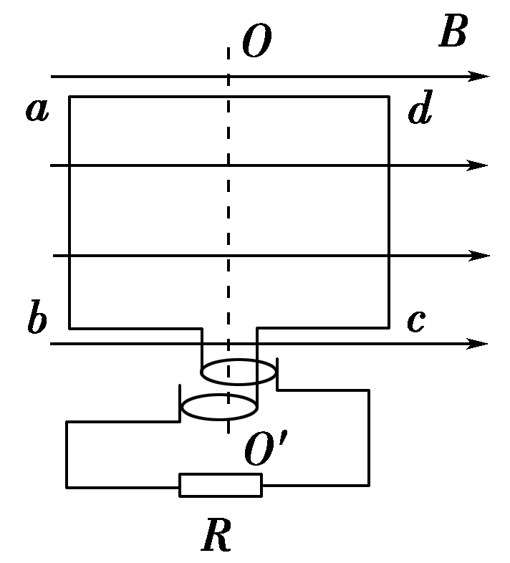
16．（14分）如图所示，N＝50匝的矩形线圈abcd，ab边长l₁＝20cm，ad边长l₂＝25cm，放在磁感应强度B＝0.4T的匀强磁场中，外力使线圈绕垂直于磁感线且通过线圈中线的OO′轴以ω＝100π rad/s的转速匀速转动，线圈电阻r＝1Ω，外电路电阻R＝9Ω，t＝0时，线圈平面与磁感线平行，ab边正转出纸外、cd边转入纸里．
(1) 写出感应电动势的瞬时值表达式；
(2) 从图示位置转过90°的过程中流过电阻R的电荷量是多少？
(3) 线圈转一圈外力做多少功？（π²≈10）

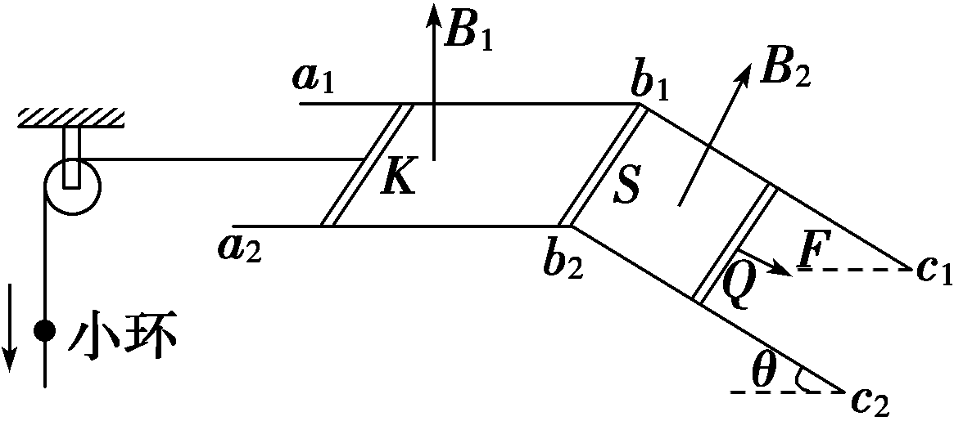
17．（14分）如图所示，间距l＝0.3m的平行金属导轨a₁b₁c₁和a₂b₂c₂分别固定在两个竖直面内．在水平面a₁b₁b₂a₂区域内和倾角θ＝37°的斜面c₁b₁b₂c₂区域内分别有磁感应强度B₁＝0.4T、方向竖直向上和B₂＝1T、方向垂直于斜面向上的匀强磁场．阻值R＝0.3Ω、质量m₁＝0.1kg、长为l的相同导体杆K、S、Q分别放置在导轨上，S杆的两端固定在b₁、b₂点，K、Q杆可沿导轨无摩擦滑动且始终接触良好．一端系于K杆中点的轻绳平行于导轨绕过轻质定滑轮自然下垂，绳上穿有质量m₂＝0.05kg的小环．已知小环以a＝6m/s²的加速度沿绳下滑，K杆保持静止，Q杆在垂直于杆且沿斜面向下的拉力F作用下匀速运动．不计导轨电阻和滑轮摩擦，绳不可伸长．取g＝10m/s²，sin37°＝0.6，cos37°＝0.8.求：
(1)小环所受摩擦力的大小；
(2)K杆中的电流大小I₁；
(3)Q杆所受拉力的瞬时功率．

2015-2016学年第二学期霞浦第一中学第一次月考
高二物理试卷参考答案
一、选择题（共12题，每小题4分，共48分）
题号 | 1 | 2 | 3 | 4 | 5 | 6 | 7 | 8
答案 | B | D | A | C | B | B | C | B
题号 | 9 | 10 | 11 | 12
答案 | AC | AC | ACD | BD

二、实验题（本题共2小题，14题第（1）小题4分，其余每空格2分，共12分。）
13．（1）逐渐熄灭； （2）逐渐熄灭.
14．（1）如下图；（错任何1条导线都不给分）；（2）向右偏转；（3）向左偏转．
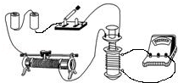

三、计算题（共40分）
注:以下各题其它正确解法参照参考答案给分
15. （12分）【答案】 (1) 从b到a（2分）； (2) 0.1A（6分）； (3) 9×10^{﹣6}C（4分）。
【解析】（1）由题意知线圈中的磁通量增大，则由楞次定律可得线圈电流方向为逆时针，故R中电流方向从b指向a．
（2）由B=0.02t可得，磁感应强度的变化率$\frac{ΔB}{Δt}$=0.02T/s
由法拉第电磁感应定律可得：
E=n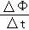=n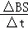=100×0.02×0.2V=0.4V；
则电路中电流I===0.1A；
（3）由欧姆定律可得，R两端的电压U=IR=0.3V；
则电容器的电量Q=CU=9×10^{﹣6}C．

16. （14分）【答案】(1)e＝314cos100πt V（4分）； (2) 0.1 C（6分）； (3) 98.6 J（4分）。
【解析】(1)图示位置的感应电动势最大，其大小为E_{m}＝NBl₁l₂ω
代入数据得E_{m}≈314 V
电动势的表达式e＝E_{m}cosωt＝314cos100πt V.
(2) 流过R的电荷量$q=\bar{I}t$，
平均电流$\bar{I}=\frac{\bar{E}}{R+r}$，
平均电动势$\bar{E}=N\frac{Δφ}{Δt}$，
联立三式可得$q=N\frac{Δφ}{R+r}$
从t＝0起转过90°过程中，Δt内流过R的电荷量
q＝＝，代入数据得q＝0.1 C.
(3) 电动势的有效值E＝
线圈匀速转动的周期T＝＝0.02 s
线圈匀速转动一圈，外力做功大小等于电功的大小，即
W＝I²(R＋r)T＝·T，代入数据得W≈100J.
17. （14分）【答案】 (1)0.2 N（4分）；(2) 1.67 A（4分）；(3)2 W（6分）。
【解析】(1)设小环受到的摩擦力大小为f，由牛顿第二定律，有m₂g－f＝m₂a
代入数据，得f＝0.2 N.
(2) K杆受力平衡，有f＝B₁I₁l
代入数据，得I₁＝1.67 A.
(3)设回路总电流为I，总电阻为R_{总}，有I＝2I₁，R_{总}＝R
设Q杆下滑速度大小为v，产生的感应电动势为E，有
I＝，E＝B₂lv
F＋m₁gsinθ＝B₂Il
拉力的瞬时功率为P＝Fv

联立以上方程，代入数据得P＝2 W.

